合同在线签订及合同订立信息公开
指导手册

1.中标单位登录济南公共资源交易中心网站，使用CA锁企业登录后点击建设工程入口进入交易平台。

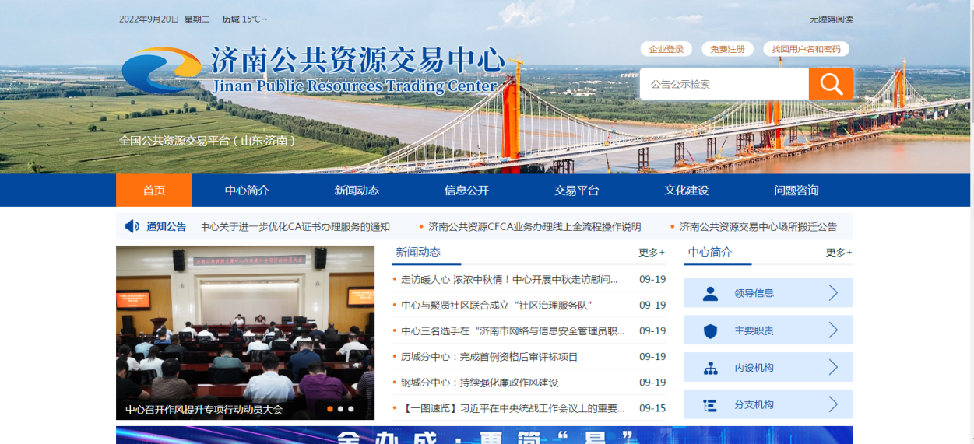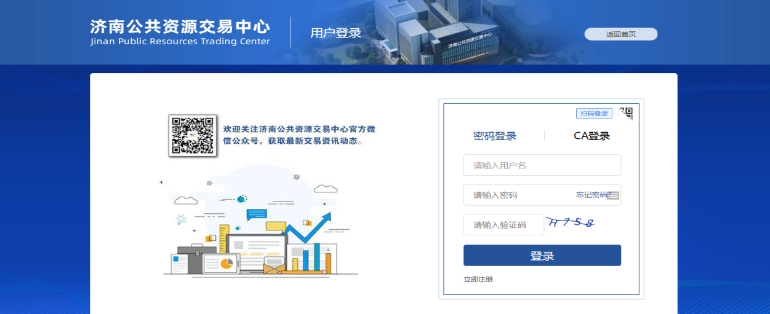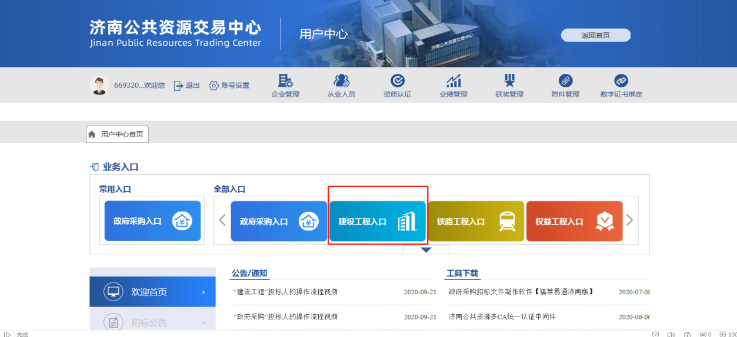
2.中标单位点击左侧的合同履约管理功能进入合同订立信息公开及合同在线签订功能，选择项目进行合同订立信息录入和上传PDF版的合同附件。

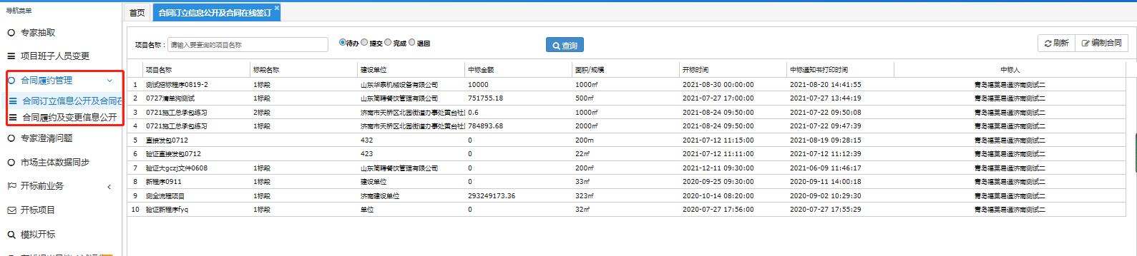
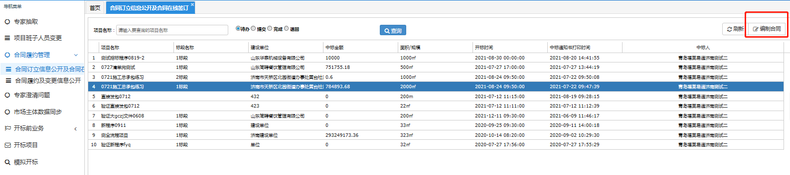
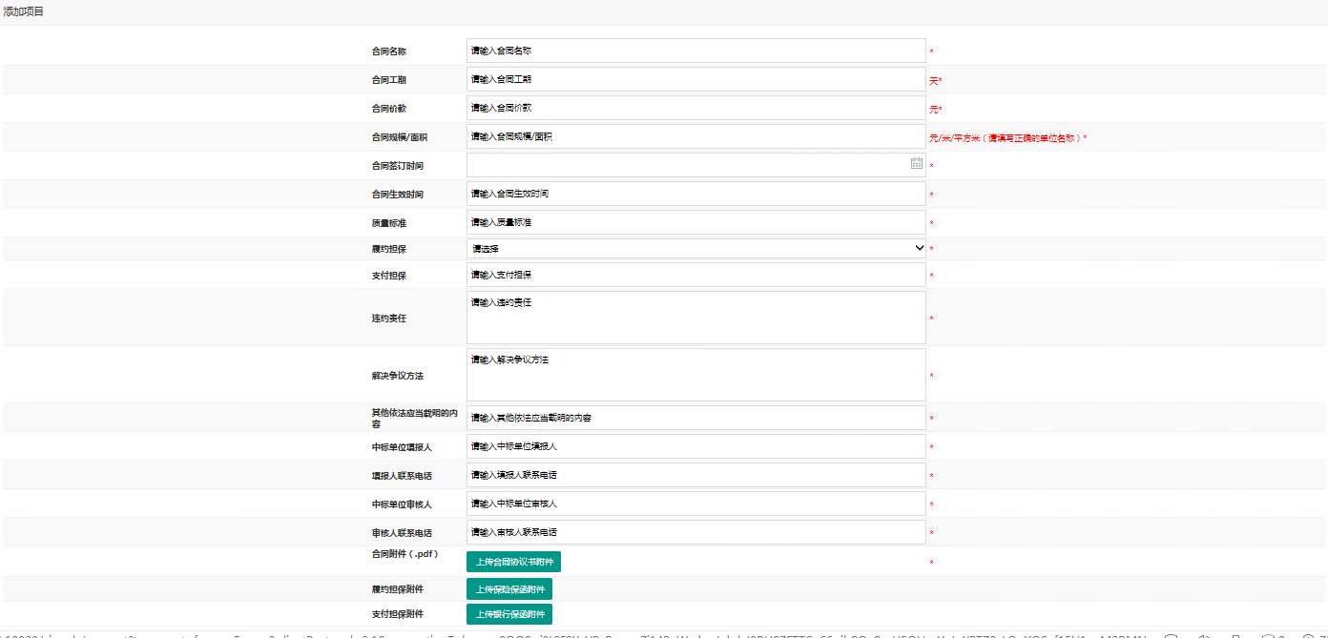
3.中标单位录入合同订立信息并上传合同后进行提交，提交后进入在线签订合同界面，点击电子签章进行合同签章。签章提交后推送至招标人界面，等待招标人进行签章。
